Afaan oromoo

Torban 6ffaa
Torban kana- kana adda isa godhu ,oneen muccaa dhahuu jalqaba ,godoon ijaa fi guraa ni kalaqama.
Onnen deqiqaa tokko kessatti 90-110 rukutti
Dheerinni embriyo yeroo ammaa mm 2–6 (akka baaqelaa xiqqoo).
Mataa fi lafee dugda (neural tube), beerii, qaama nyaataa fi hafuura ni guddatu.
Harka fi miilla hundee baafata .
Qaamni keessa(tirun ,mari’maan ) ijaaramuu jalqaba
Mallattoo Haadha irratti -Torban 6tti mul’atan
Jijjiirama yaada sababa hormoonii olka’uun.
Dadhabbii fi dhukkuba garaachaa (yeroo baayyee heartburn ykn muruqa sababa).
Hafuura fi dhukkuba ganamaa yeroo kamuu mul’achuu danda’a.
Foolin jijiramu fi feedhi nyaata jijjiirama (nyaata jibbuun ykn nyaata barbaaduun).
Fincaan ammaa amma finca’uu ,sababa garaan guddachuu jalqabuuf .

Of-eeggannoo Fudhatamuu Qabu
-Qorannoo jalqaba: HORDOOFII jalqabaa hospitaala YKN mana yaalaa dhihoo keessatti qabaadhu.
-Folic acid 400 mcg guyyaa guyyaa fudhachuun hanga torban 12tti; rakina ujumoo nervi(neural tube ittisuuf,keessattu ulfaa duraan rakkoo -neural tube qabaatte ykn dhukkuba (akka sukkaara ykn gagabdoo) qabaatte, doktorii waliin mari’adhu.
-Vitamin D 10 mcg/400 IU guyyaa guyyaa fudhadhu, yoo ifa aduu hin arganne ta’e.
- Haala Jireenyaa kee jijjiiri: tamboofi dhugaati, qoricha bashannanaa dhaabi. buna xiqqeessi (guyyaatti 200 mg ykn sini 2 qofa).
-Nyaata hin qulqullaa’in (akka foon dheedhii fi aannan hin dafiine) irraa of qusadhu.

Mallattoolee nama yaaddessan
-Oldeebisaa (olcabsaa) cimaa.
-Dhiiguu fi dhukkuba garaa cimaa.
-Wantti addaa qunamu.
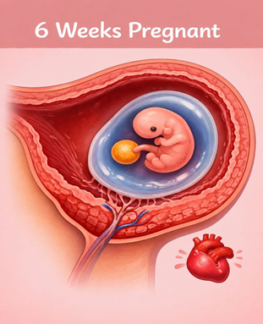
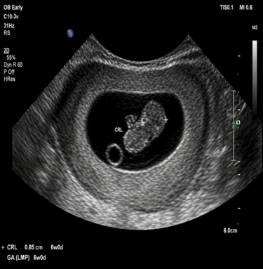
Torban 6-Ultrasound fi suuraa midhaan keessatti, ilmi akka dhibee xiqqoo fakkaata.

Torban 7
-Embryoon dheerina mm 10 qaba.
-Yeroo kana embryoon guutummaatti ijaaramuun haadha waliin oksijinii fi nyaata walitti hidhata.
-Qaama akka qaama ujumo fakkaatu, sombaa, fi sammuu saffisaan guddachaa jira.
-Fuulli mucaa akka afaan, funyaan, gurra fi ija fakkaata jalqaba.
-Harka fi miilli dheerina agarsiisu.
-Sammuun fi narvin unkaa 100 uumuu jalqaba.

Jijjiirama Qaama Haadha
-Qaamni dhiiga baayyee oomisha ,ulfaa gudisuuf.
-karri gadamessaa(cervix)dhangala’aa oomisha, mucaa dhukkuba irraa eegu jalqaba.
Mallattoo Haadha Torban 7
-akkuma torbee 6-tti

Of-eeggannoo Fudhatamuu Qabu
-Yoo guyyaa lagu dhumaa hin beekne, ultrasound fayyadami umurii ilma adda baafachuuf.
-Bishaan baayyee dhugi (gilgila 8 guyyaatti).
-Hordofii jalqabaa hospitaala dhihoo tti.
-Folic acid 400 mcg guyyaa guyyaan fudhachuu ,hanga torban 12tti rakkina narvi (neural tube )ittisuuf.
-Vitamin D 10 mcg/400 IU guyyaa guyyaan fudhadhu, yoo ifa aduu hin arganne.
Haala Jireenyaa kee jijjiiri: tamboofi dhugaati, qoricha bashannanaa dhaabi. buna xiqqeessi (guyyaatti 200 mg ykn sini 2 qofa).
-Nyaata hin qulqullaa’in (foon dheedhi , aannan hin daffin) irraa of qusadhu.

Mallattoo Yaaddoo Fayyummaa
-Hafuura cimaa (nyaata fi bishaan hin turre).
-Dhiigni baayyee fi dhukkuba garaa cimaa.
-Mallattoo adda addaa yoo dhagahame, doktorii waliin mari’adhu. 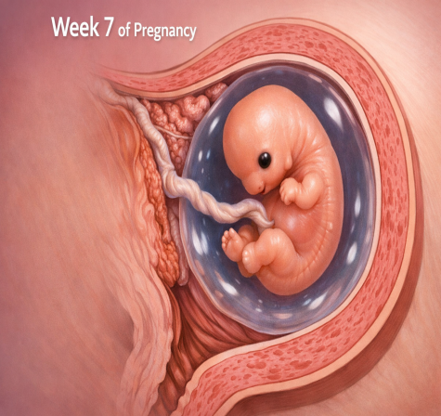
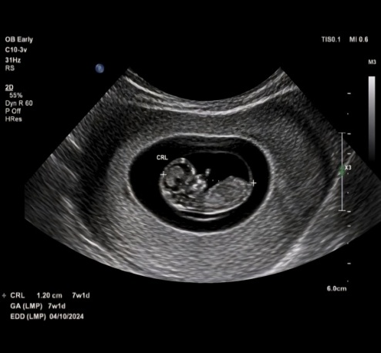
Torban 7 Ulfaa:- Ilmi dheerina mm 10 qaba. Placenta guutummaatti ijaaramte; oxygenii fi nyaata haadha irraa fudhachuuf guutuu qophii taate. Ultrasound fi suuraa midhaan keessatti, ilmi akka dhibee xiqqoo fakkaata.

Torban 8
-Embriyon (muccan ) dheerina mm 11–16 qaba, ulfaatinni isaa g 1.2.
-Harka fi miilli dheerachuu jalqabu; qubni harka jalqaba uumamuu.
-Qaama akka sombaa, funyaan, ija, gurra saffisaan ijaaramu.
-Qalbii, hafuura, kidaanii fi sammuu sirna dhagaa waliin walitti hidhata.
-Yeroo kana ilmi sochii jalqaba, yoo ati hin dhagahinii ilmi ni socho’a.

Jijjiirama Qaama Haadha
-Dhukkuba ganamaa: hafuura fi hafuura cimaa.
-Dadhabbii sababa hormoonii olka’uun; muchaa gogaa.
-Fincaan baayyee sababa garaan qanqalo finccaani irratti gadi dhiiba.

Of-eeggannoo Fudhatamuu Qabu
-Hordoffi jalqabaa (prenatal visit) torban 8–12 keessatti jalqabi.
-Doktorrin ulfi jiraachuni mirkaneessa, guyyaa da’umsaa tilmaama,
-Qorannoo dhiiga ykn ultrasound godhuu danda’a.
-Nyaata xiqqoo yeroo baayyee nyaadhu; nyaata iron fi folic acid qabu filadhu.
-Haala Jireenya kee jijjiiri: boqonnaa baayyee fudhadhu, bishaan dhugi, tamboo xuxu fi dhugaati nama macheesu dhaabi.
Mallattoo nama Yaaddeesuu keessaa
-Dhiigni baayyee ba’uu.
-Dhukkuba garaa cimaa.
-Mallattoo adda addaa yoo qabaatee, tajaajila fayyaa filadhu deemi.

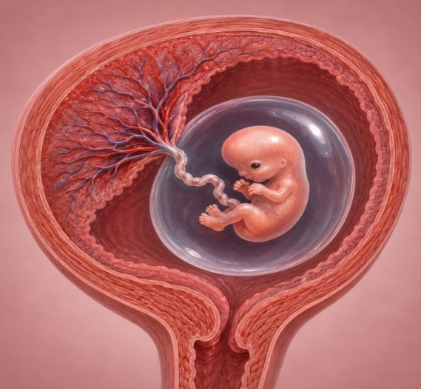

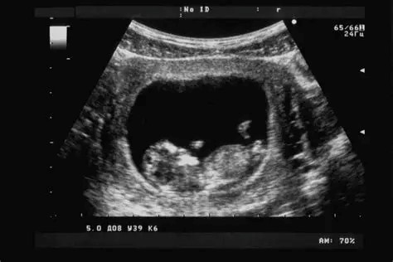
Torban 8 Ulfaa:- mucaan dheerina mm 11–16 qaba. Ulfaatinni isaa g 1.2.
Ultrasound fi suuraa midhaan keessatti, ilmi akka dhibee xiqqoo fakkaata.

Torban 9
-Dheerina mucaa cm 2.2 qaba, ulfaatinni isaa g 2 (akka 0.07 ounces).
-Qaamni ijoo akka qalbii, sammuu, hafuura, kidaanii fi qaama nyaataa saffisaan ijaaramu.
-Fuulli akka ija, afaan fi arraba, qubni harka jalqaba uumamuu.
-Qaamni ijaaramuu jalqaba, garuu saala mucaa yeroo baayyee torban 18–21 booda adda baafamu.
Jijjiirama Qaama Haadha irratti mula’atu
Hormoonii akka hCG, estrogen fi progesterone baayyee olka’uun mallattoo armaan gadii mul’isu:
-Dhukkuba ganamaa fi hancufa baayisu.
-Dadhabbii cimaa fi jijjiirama amala.
-Haarmi gudachuufii dhukuba qabaachu.
-Mata dhukkubu ,fooliin jibuu fi nyaata jibbuun.
Of-eeggannoo Fudhatamuu Qabu
Vitamin ulfaa itti fufi; folic acid 400 mcg guyyaa guyyaan hanga torban 12tti fudhadhu.
-Yoo aduu hin arganne, Vitamin D fudhadhu.
-Nyaata xiqqoo yeroo baayyee nyaadhu; nyaata fayyaa akka ukaa, midhaan, garbuu, qamadii filadhu.
-Shaakala salphaa: deemu daqiiqaa 10 guyyaa guyyaa, humna hin baafatin.
-Bishaan baayyee dhugi.
Haala Jireenya kee jijjiiri: boqonnaa baayyee fudhadhu, bishaan dhugi, tamboo xuxu fi dhugaati nama macheesu dhaabi.
-Ammalle yoo hordoofii hin jalqabne taanan jalqabi
Mallattoo nama Yaaddeesuu keessaa
-Dhiigni baayyee ba’uu.
-Dhukkuba garaa cimaa.
-Mallattoo adda addaa yoo qabaattee, tajaajila fayyaa filadhu deemi.

- 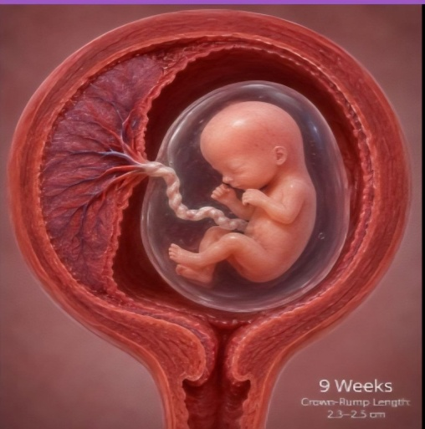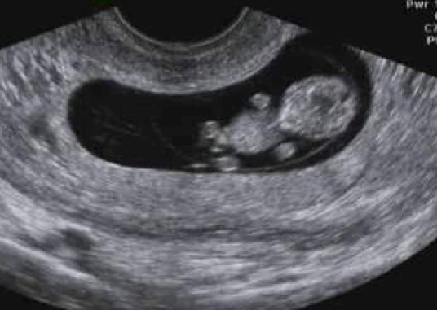
Torban 9 Ulfaa:- mucaan dheerinni isaa cm 2.2 qaba. Ulfaatinni isaa g 2 (akka 0.07 ounces). Ultrasound fi suuraa midhaan keessatti, qalbii, mataa, qaama fi harka ilmi agarsiisa.

Torbe -10
Dheerinni mucaa cm 3 (akka inch 1.2).
-onnen isaa daqiiqaa keessatti 180 rukkuta (dacha sadii kan haadha isaa).
-Fuulli akka bocaa afaanii, funyaan, lafee sombaa, qubni ilkaan xiqqoo, gurra fi ija ijaaramu jalqaba.
-Sochiin mucaa ultrasound irratti ni mul’ata.
Mallattoo Torban 10ffaa keessatti mul’atani
-Dadhabbii, hancufa baayyisuufi oldebisu ganamaa; foolii jibbuu.
-Jijjiirama amalaa sababa hormooniin olka’uuf.
- Dhukkuba garraacha, (heartburn).
- Gogaa: iddoo gurraacha (chloasma), gogaa dhadhaa, acne.

Of-eeggannoo Fudhatamuu Qabu
-Nyaata xiqqoo yeroo baayyee nyaadhu; haanccufa hir’isuuf.
-Bishaan baayyee dhugi; bishaan ykn shayi jinjibila.
-Yoo dhukuba garraacha sii rakkisee nyaata barbarrenitti baayyatee fi dhadhaa irraa of qusadhu.
-Hordoffi ulfaa jalqabi; qorannoo jalqabaa qabaadhu.
-Vitamin ulfaa guyyaa guyyaa itti fufi.
Mallattoo Yaaddoo Fayyummaa
-Dhiigni baayyee dhangala’u
-Dhukkuba garaa cimaa, fi yeroo dheeraattif kan turu.
-Haanccufaa fi oldeebisaa cimaa
